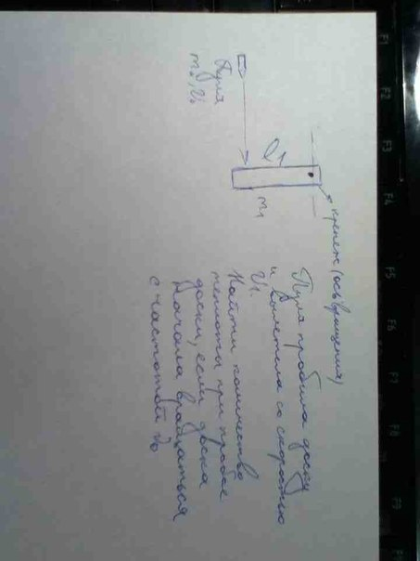
1)Ветер с постоянной горизонтальной силой действует на воздушный шарик массой , опускающийся вертикально вниз в течение . Найти (выразить) скорость шарика к концу порыва ветра, если до этого он падал свободно секунд.
2)Пуля массой и начальной скоростью пробила доску(стержень) длиной и массой , подвешенную вертикально (ось вращения в верхней части доски) и влетела со скоростью . Найти количество теплоты при пробое доски, если она начала вращаться с частотой .

